Игры и упражнения по развитию речи для детей подготовительного дошкольного возраста.
Основной задачей работы с детьми подготовительного дошкольного возраста по усвоению фонетической стороны речи и правильному произнесению всех звуков родного языка является дальнейшее совершенствование речевого слуха, закрепление навыков четкой, правильной, выразительной речи.

«Высокий - низкий»
Цель: учить сопоставлять предметы и находить слова, противоположные по смыслу.
К этой игре надо подобрать картинки: высокая елка, длинный карандаш, широкая ленточка, глубокая тарелка, веселое лицо девочки (смеется или улыбается), кукла в перепачканной одежде, а также: маленькая елочка, короткий карандаш, узкая ленточка, грустное лицо девочки, кукла в чистой одежде, мелкая тарелка.

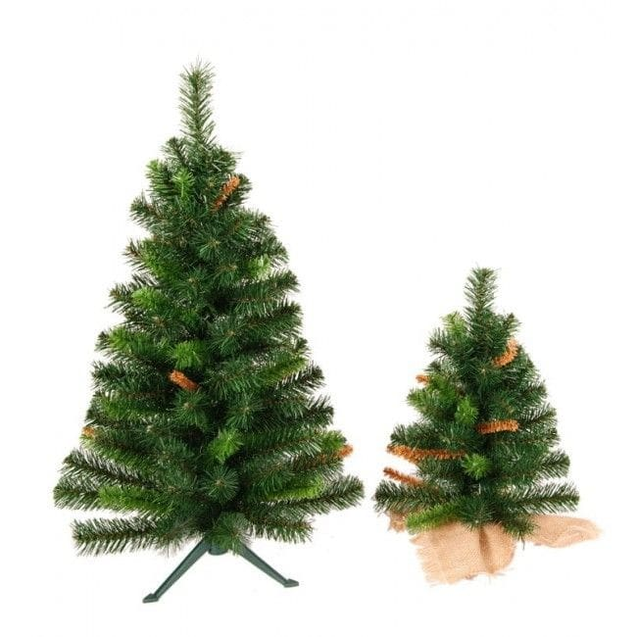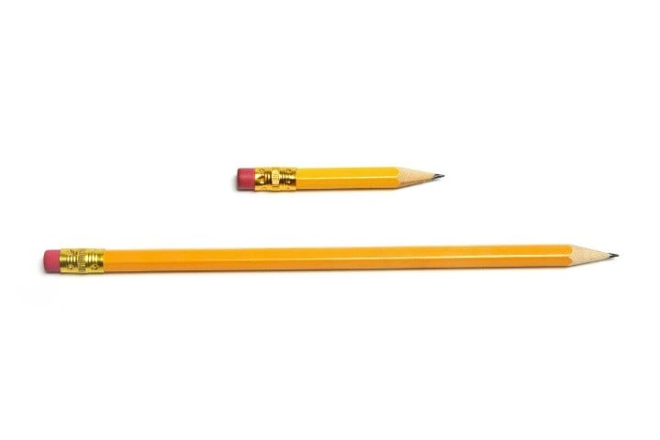

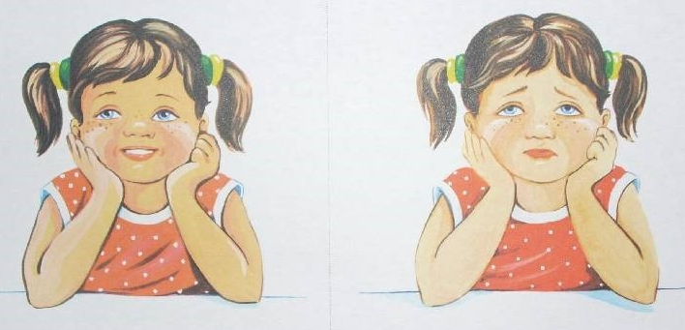

- Посмотри на рисунки. Назови слова, противоположные по смыслу. Скажи, чем отличаются похожие лица и предметы.
Высокая - низкая (елка - елочка), длинный - короткий (карандаш), широкая - узкая (лента), грустное - веселое (лицо девочки), глубокая - мелкая (тарелка), чистая - грязная (кукла).
На следующем рисунке: большой дом и маленький домик, река - ручей, клубника - земляника.

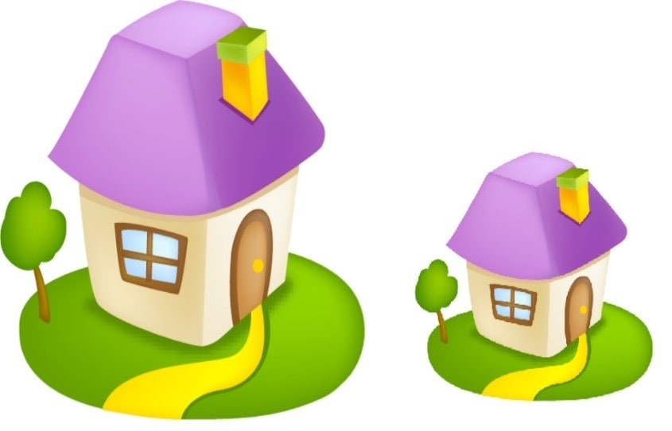

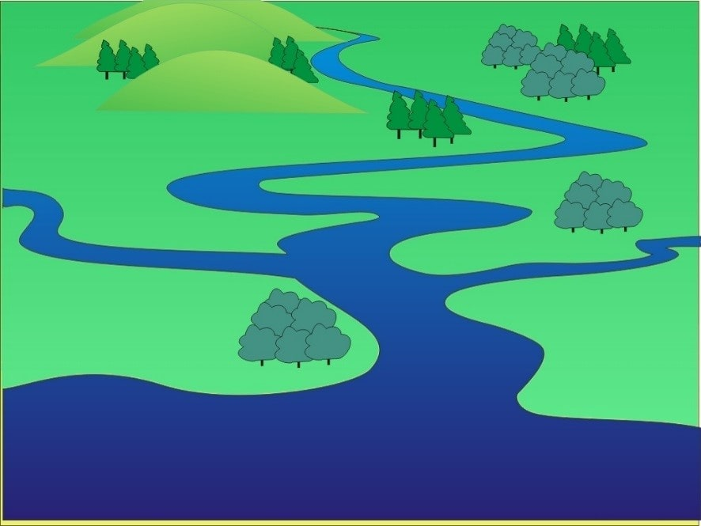

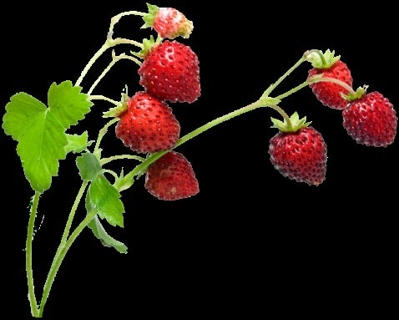

- Назови, что ты видишь на этих рисунках? Составь предложения со словами, противоположными по смыслу. («Я нарисовал большой дом и маленький домик». «Река глубокая, а ручей мелкий». «Ягоды у клубники крупные, а у земляники мелкие».)
- Послушай отрывок из стихотворения Сильвы Капутикян «Маша обедает»:
...Никому отказа нет,
Подан каждому обед:
Собачке - в миске,
В блюдечке - киске,
Курочке-несушке -
Пшена в черепушке,
А Машеньке - в тарелке,
В глубокой, не в мелкой.
- Что бывает глубоким и мелким? Как ты понимаешь выражение: глубокая река (имеет большую глубину); глубокая тайна (скрытая); глубокое чувство (сильное); мелкая река (имеет небольшую глубину); мелкий дождь (несильный); мелкий песок (некрупный).

- Придумай рассказ, чтобы в нем были такие слова: «большой», «огромный», «громадный»; «маленький», «крошечный», «малюсенький»; «бежит», «мчится», «несется»; «идет», «плетется», «тащится».

